
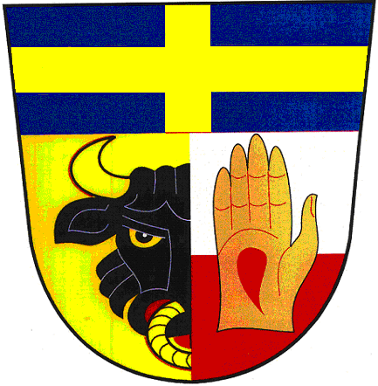
BEŇOVSKÝ

SLIVKOŠT 2019

Český zahrádkářský svaz ZO Beňov
a Obec Beňov Vás srdečně zvou
na ochutnávku a hodnocení
slivovice, ovocných destilátů a likérů, která se uskuteční
v sobotu dne 9.3.2019 v budově
u zahrádkářů od 14.00 hodin.
Hodnotit se budou tyto druhy :
trnky, jablka, hrušky, ostatní - jako jsou třešně, meruňky, likéry a další.

Hodnotí se tři kategorie - barva, vzhled, čistota
- vůně
- chuť a celkový dojem

Vybraní členové do komisí vyberou minimálně prvních
30 vzorků, které postoupí do 2. kola,
následně vyhodnotí celkové pořadí, pro likéry budou ustanoveny samostatné komise.

Na Vaši účast se těší ČZS ZO Beňov a Obec Beňov.

